**Java Web开发**

**实验七**

**作业报告**

|  |  |
| --- | --- |
| 学 院 | 计算机 |
| 所在系 班 级 | 2017软件工程系10班 |
| 学 号 姓 名 | 06171522吴小杰 |
| 指 导 教 师 | 罗永升 |
| 完 成 时 间 | 2019年4月22日 |

# 实验题目

实验内容：

1、页面输入收入，得到相应的缴纳税收

要求：Jsp提交收入，显示结果（可一个页面也可两个页面）。编写一个JavaBean计算税收，并在JSP页面输出结果

计算方法：全月应纳税所得额＝月收入－1600元

级数 全月应纳税所得额 税率% 速算扣除法(元)   
1 dr <=500 5 0

2 500 <dr<=3000 10 25

3 3000 < dr <=5000 15 125

4 5000 < dr <=20000 20 375

5 20,000 < dr <=40000 25 1375

6 40,000 < dr <=60,000 30 3375

7 60,000 < dr <=80,000 35 6375   
8 80,000 < dr <=100,000 40 10375   
9 dr >100,000元 45 15375

如：月收入3000，则（3000-1600）*10%-25=115，因为3000-1600大于500小于2000，所以按10%计算后再扣除速算的部分。

2、（选做）

继续完善网上购图书程序，采用MVC模式，完成增加计算商品总价及添加商品数量等功能，用JavaBean改写，其中购物车和商品价格等内容都用JavaBean实现，JSP页面实现增加、删除所选图书，显示所选图书及其价格的功能。尽量用EL表达式或JSTL标签库，少用程序片及表达式。

# 分析与设计

编写一个Javabean方法，用于计算税收；在编写一个jsp来输入数据。并显示结果。

# 关键源码（部分）

**input.jsp:**

<%@ page language=*"java"* import=*"java.util.*"* pageEncoding=*"UTF-8"* %>

<%@ page import=*"shuishou.Tax1"*%>

<%

String path = request.getContextPath();

String basePath = request.getScheme()+"://"+request.getServerName()+":"+request.getServerPort()+path+"/";

%>

<!DOCTYPE HTML PUBLIC "-//W3C//DTD HTML 4.01 Transitional//EN">

<html>

<head>

<base href=*"*<%=basePath%>*"*>

<title>个人所得税</title>

<meta http-equiv=*"pragma"* content=*"no-cache"*>

<meta http-equiv=*"cache-control"* content=*"no-cache"*>

<meta http-equiv=*"expires"* content=*"0"*>

<meta http-equiv=*"keywords"* content=*"keyword1,keyword2,keyword3"*>

<meta http-equiv=*"description"* content=*"This is my page"*>

<!--

<link rel="stylesheet" type="text/css" href="styles.css">

-->

</head>

<body bgcolor=*cyan*><font size=*3*>

<form action=*"input.jsp"* method=*"post"* name=*"tax"*>

<br>个人所得税

<br>请输入月收入:<INPUT type=*"text"* name=*"income"* onkeyup="value=value.replace(/[^(\d)]/g,'')">

<INPUT TYPE=*"submit"* name=*"submit"* value=*"提交"*>

<jsp:useBean id=*"tax"* class=*"shuishou.Tax1"*></jsp:useBean>

<%

**double** income =0;

request.setCharacterEncoding("utf-8");

**try** {

**if** (request.getParameter("income") != **null**) {

income = Double.valueOf(request.getParameter("income"));

}

tax.setIncome(income);

} **catch** (Exception e) {

out.println("<b>您输入了空值，请重新输入！</b><br>");

}

//使用trycatch避免用户输入键入非数字造成异常。

%>

<jsp:setProperty property=*"tax"* name=*"tax"* />

<br>您的收入为：<%=request.getParameter("income") %>

<br>您需要缴纳的税收金额为：<jsp:getProperty property=*"tax"* name=*"tax"* />

</form>

</FONT>

</body>

</html>

**Tax1.java:**

**package** shuishou;

**import** java.io.Serializable;

@SuppressWarnings("serial")

**public** **class** Tax1 **implements** Serializable{

**private** **double** tax;

**private** **double** income;

//private double dr = income - 1600;

**public** **double** Income(){

**return** income;

}

**public** **void** setIncome(**double** income) {

**this**.income = income;

}

**public** **double** getTax(){

**if**(income -1600 < 0)

**return** 0;

**else** **if**(income-1600 >=0 && income-1600 <= 500)

**return** (income-1600)*0.05;

**else** **if**(income-1600 > 500 && income-1600 <= 3000)

**return** (income-1600)*0.10-25;

**else** **if**(income-1600 > 3000 && income-1600 <= 5000)

**return** (income-1600)*0.15-125;

**else** **if**(income-1600 > 5000 && income-1600 <= 20000)

**return** (income-1600)*0.20-375;

**else** **if**(income-1600 > 20000 && income-1600 <= 40000)

**return** (income-1600)*0.25-1375;

**else** **if**(income-1600 > 40000 && income-1600 <= 60000)

**return** (income-1600)*0.30-3375;

**else** **if**(income-1600 > 60000 && income-1600 <= 80000)

**return** (income-1600)*0.35-6375;

**else** **if**(income-1600 > 80000 && income-1600 <= 100000)

**return** (income-1600)*0.40-10375;

**else**

**return** (income-1600)*0.45-15375;

}

**public** **void** setTax(**double** tax) {

**this**.tax = tax;

}

}

# 运行效果图

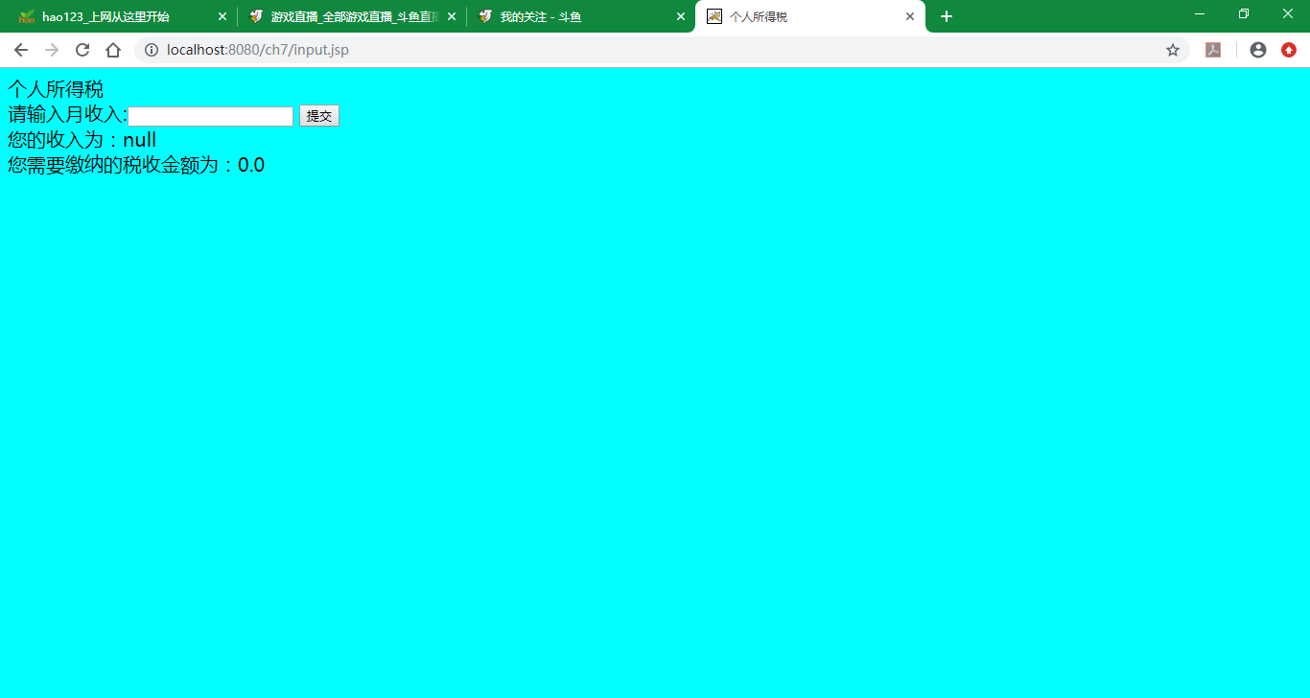

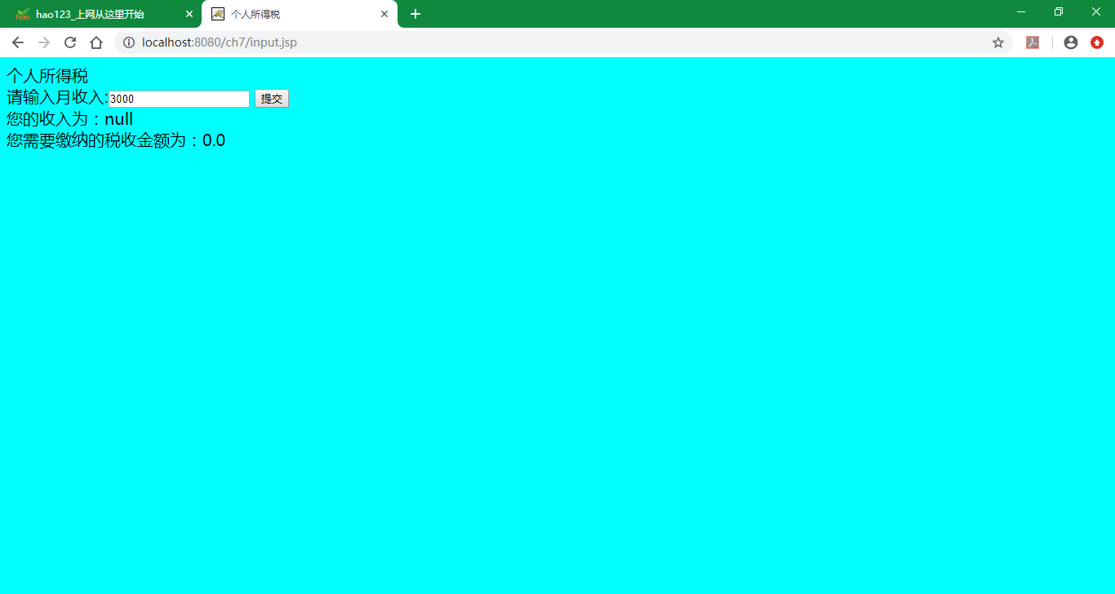

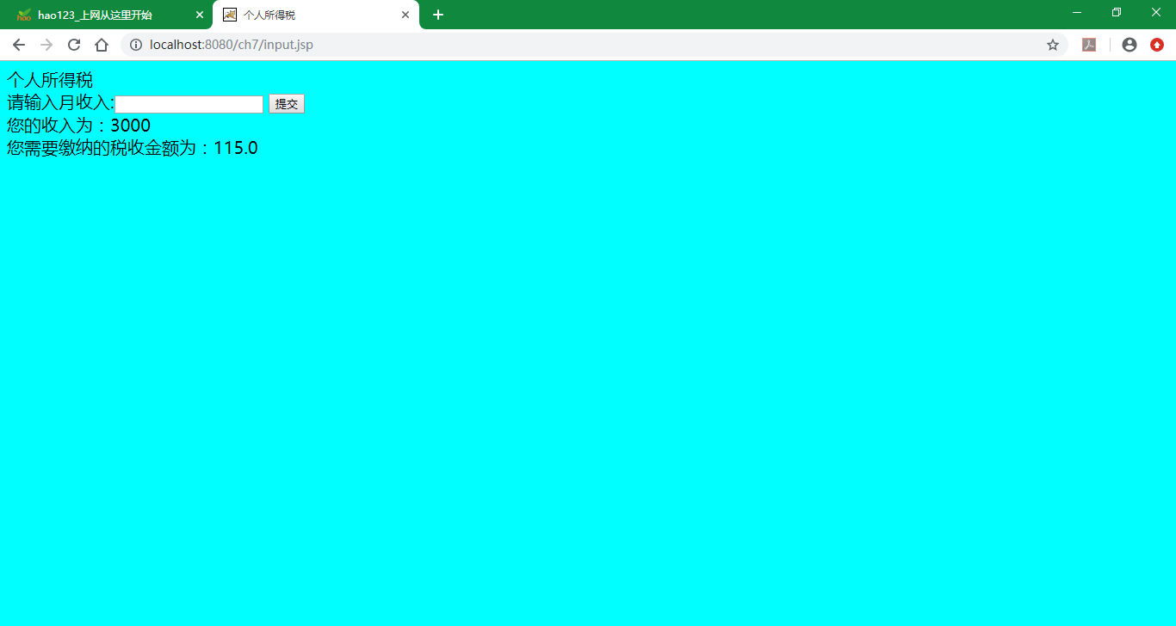

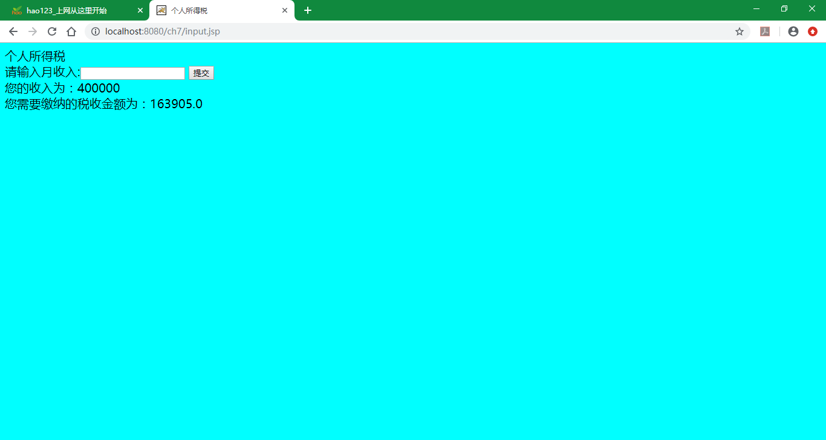

# 收获与问题

1.熟练掌握了JavaBean的编程；

2.学习了在JSP中如何使用JavaBean。